EE 125
BİLGİSAYAR DESTEKLİ TEKNİK RESİM
DÖNEM PROJESİ

Police siren

HAMIS RAMADHANI OMARI
(05-06-8406)

Danışman
Dr. Mutlu BOZTEPE

EGE ÜNİVERSİTESİ
Elektrik-Elektronik Mühendisliği Bölümü
İzmir, 2006
YAPILAN ÇALIŞMALARIN ÖZETİ
Police siren projesini http//www.electronicshematics.com adli bir internet sitesinden buldum.
Devreye gelince, police siren devresi günlük hayatimizda karşilaşmaya başladiğimz police siren bir örnektir.
Bu Police devreyi sadece police arabalarda kullanilir.devreyi hazirlarken özellikle ilk başta şematik çiziminde parçalari kullanmakata zorlandim,ama sonra hacamiz sinifa gelmiş ve bize iyi analatmiş ve eagle ile kendim iyi bir şematik cizdim.
Daha sonra şematiğin board cizmesini oğrendim ama çizdiği zaman bir kaç zorluk karşlaşlaştim çunku şematiği board ‘a elemanalari yakin olmasi gerekiyor ve bazen yollari çizmek çok zor oldu. Ama sonra yine gayret gosterdim ve şematiği board cizdim .
Işlerim kolay oldu.
Baski devrenin plakaya çikarilma işini Çankaya ‘da yaptirdiğim için geriye sadaece elemanlari lehimlemek ve devereyi çaliştirmak kaldi.Baski devreyi yaptirildiktan sonra elemanlari lehimlemek yaptim. Iyi ki yaptiğim projeyi calişyormu
ZAMAN ÇİZELGESİ
 | Yapilanalar | Süre
1 | Projeyi aramak | 1 saat
2 | EAGLE’de projenin devere şemasi çizmek | 2 saat
3 | Projenin baski şemasini çizmek | 5 saat
4 | Elemanlar alindi | 1 saat
5 | Baski devreyi basmak | 6 gün
6 | Yerleştirme ve lehimleme | 2 saat

MALZEME LİSTESİ
Adet | Malzeme | Değer | Sembol | Devre Elemanlari
2 | Integre |  | NE555N | IC1,IC2
1 | Transitör |  | 2N3702 | T1
1 | Speaker |  | AL11P | LS
1 | Kondasatör | 0.01µ | C2.5-3 | C2
1 | Kondasatör | 0.01µ | C-USO25-024X044 | C4
1 | Kondasatör | 100µ ,16V | C2.5-3 | C1
1 | Kondansatör | 100µ ,16V | C-USO25-024X044 | C3
2 | Direnç | 4.7k | R-US_0204/2V | R1,R3
1 | Direnç | 47K | R-US_0204/2V | R2
1 | Direnç | 100K | R-US_0204/2V | R5
1 | Direnç | 2.7K | R-US_0204/2V | R6
1 | Direnç | 10K | R-US_0204/2V | R4
1 | Direnç |  | R-US_0204/2V | R7
1 | Battery | 5V to 15V | VCC

DEVRE ŞEMASI

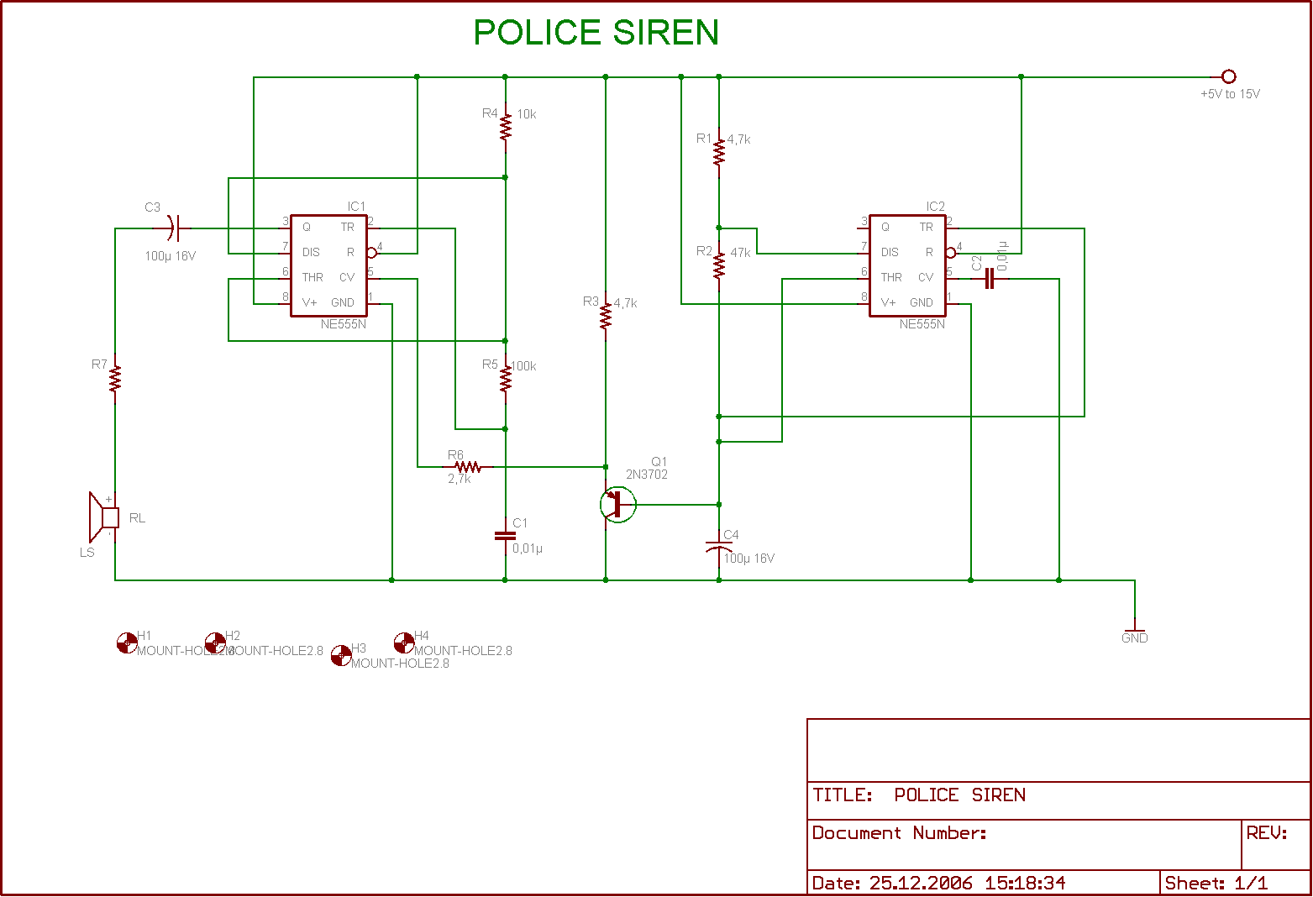

BASKI DEVRE ŞEMASI

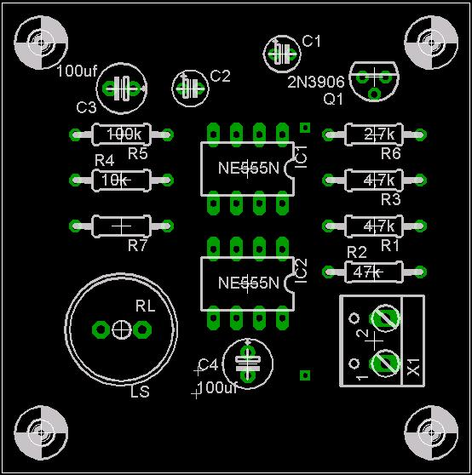

Yerleşim planı

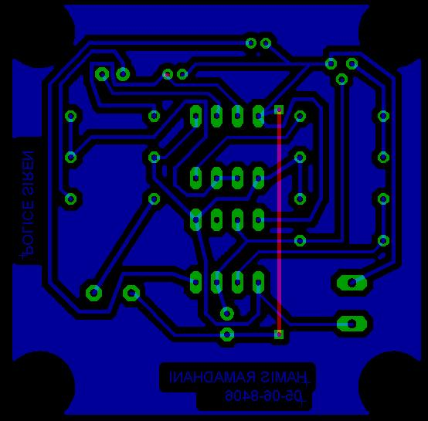

Lehim yüzü (solder side)

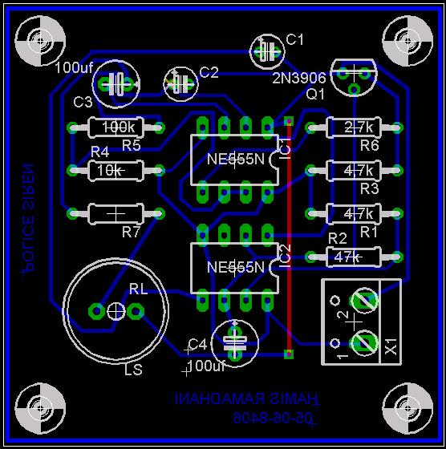

Yerleşim planı + Lehim yüzü (solder side) + Eleman yüzü (component side)

GERÇEKLEŞTİRİLEN DEVRENİN FOTOGRAFI

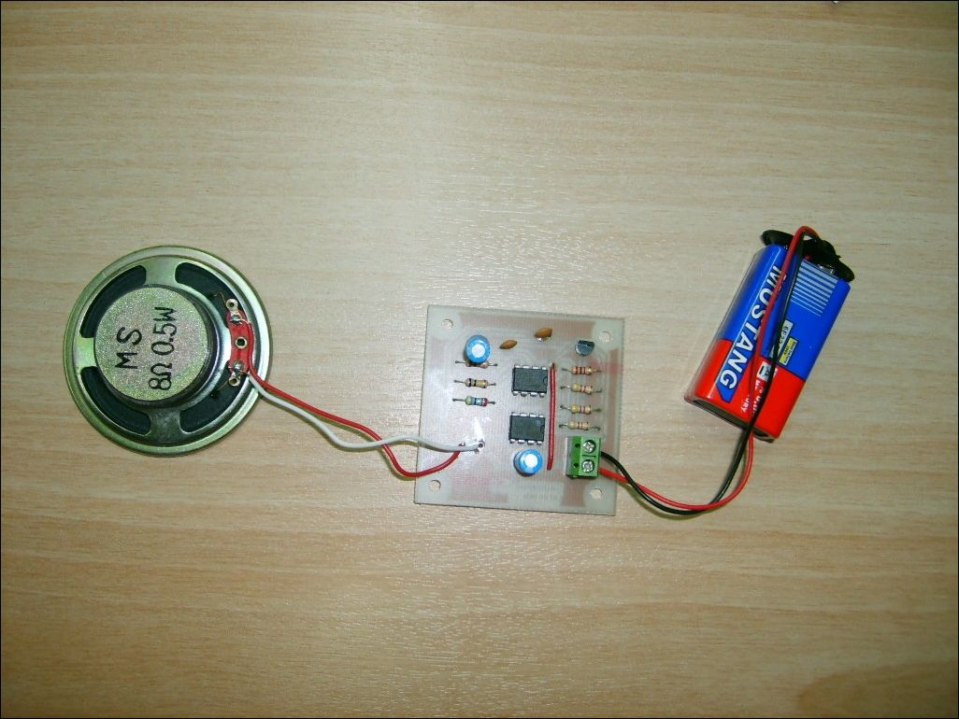

Not: Elde edilen başka gözlem veya bulgu var ise eklenebilir…

